ЖШС «Жас Батыр Атырау» балабақшасы

Дене шынықтыру сауық-кештері:
«Салауатты өмір салтын ұйымдастыру»
Тақырыбы: Біз мықтымыз!
«Балапан» ортаңғы топ
Күні:17.05.2023
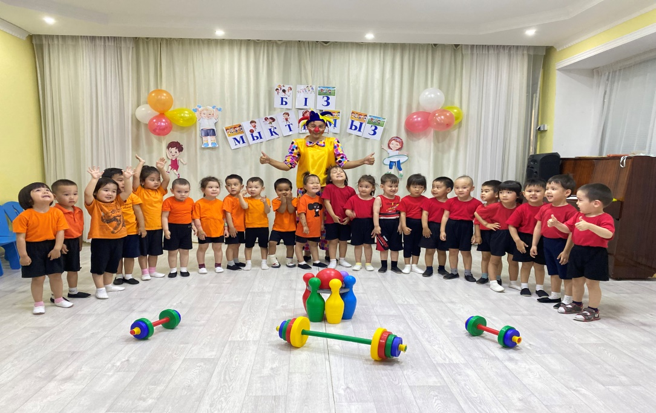
Тәрбиеші: Қабдешова А.Ә

Атырау 2023
Тақырыбы: «Біз мықтымыз»
Мақсаты: Салауатты өмір салтын ұстануға баулу. Спортқа деген қызығушылығын арттыру. Әр түрлі спорттық ойын түрлерімен танысу,тәсілдерін меңгеру;Балалардың икемділігі мен ептіліктерін, шапшаңдылық қабілеттерін дамыту.
Түрі: Эстафеталық ойын..
Көрнекілігі: кедергіле,құрсаулар,фишкалар,түрлі түсті шарлар
Тәрбиеші:Сәлеметсіздерме,құрметті қонақтар.Бүгінгі балапан тобының Біз мықтымыз атты ойын жарысымызға қош келдіңіздер
Ендеше отраға Балапан топ бүлдіршіндерін шақырамыз
Ортаға балалар маршпен шығады
Тәрбиеші:Сәлеметсіздерме,балалар көңіл күйлерің қалай?
Балалар:Тамаша
Тәрбиеші:Балалар бүгінгі сайысымызды бастамас бұрын денемізді қыздырып алайықшы. Алақай деген ұранды ортаға біз тастаймыз,
Жарысымызды денені қыздырудан бастаймыз. Таңғы дене жаттығуларын жасату
Тәрбиеші: Денемізді қыздырсақ,сайысымызды бастайық екі топқа бөлініп тұрамыз
Тәрбиеші: Балалар қараңдаршы бізге сайқымазақ келген екен қарсы алайық
Сайқымазақ: Балалар көңіл күйлерің қалай? Сендермен ойын ойнауға келдім.Ойнаймызба?
Ойын: «Кім жылдам»
Шарты: Балалар таяқшаны алып, кедергілер арасымен жүгіріп өтіп,межеден айналып орындарына келеді
Ойын: «Кім шапшаң»
Шарты: Кедергілерге түрлі түсті фишкаларды қойып,келесі ойыншы фишкаларды жерге қояды,қай топ бірінші келедеі сол топ жеңіске жетеді
Ойын: «Кім мықты?»
Шарты: Кедергілер арасымен өтіп,межеге келіп шарларды құрсауға дәл тигізу керек

Ойын: «Кім тез?»
Шарты: Құрсауларды денемізден өткізіп,келесі ойыншыға жалғаймыз,қай топ бірінші болады сол топ жеңіске жетеді
Тәрбиеші: Жарайсыңдар балалар бүгінгі сайысқа өте жақсы қатыстыңдар!
Әрдайым бойымызды шынықтырып,спортпен айналысуымыз керек.
Қорытынды:Балаларды марапаттау

Таңғы дене жаттығулары
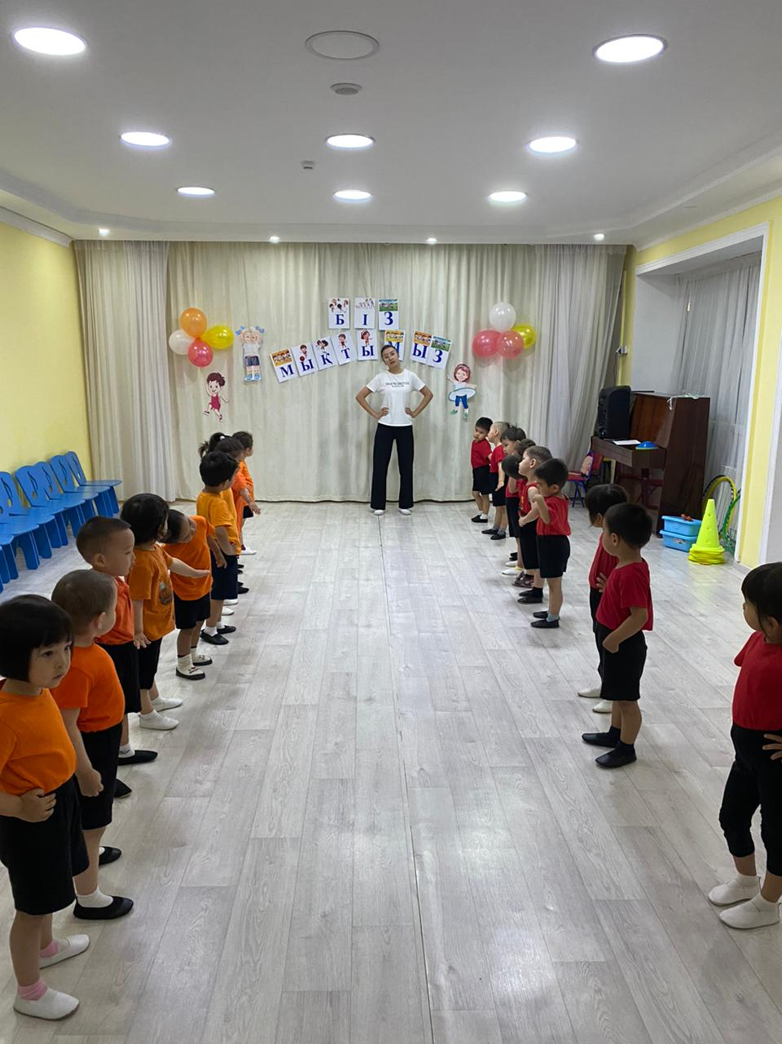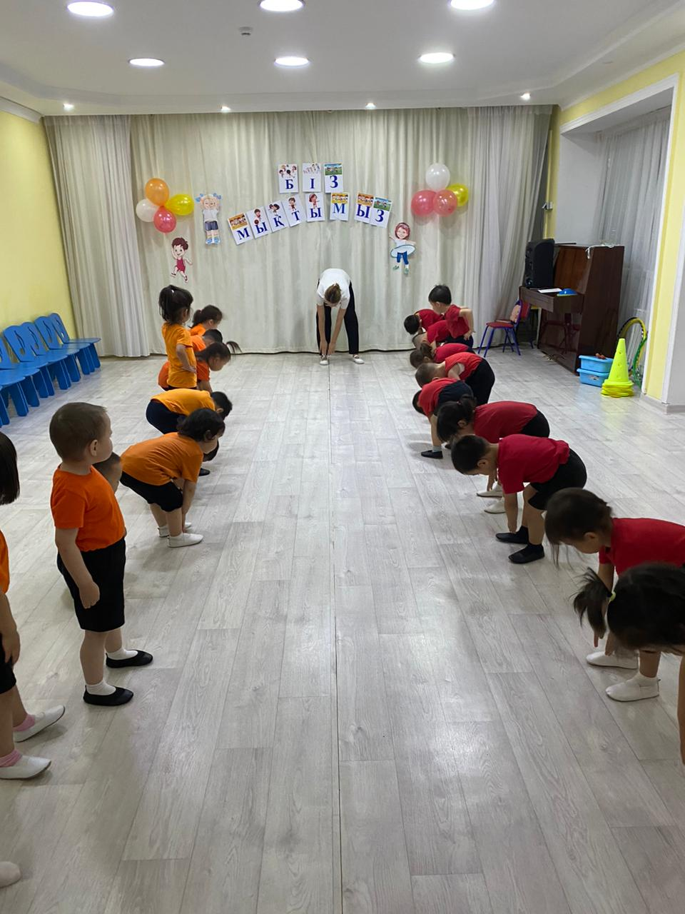

Ғажайып сәт: Сайқымазақ
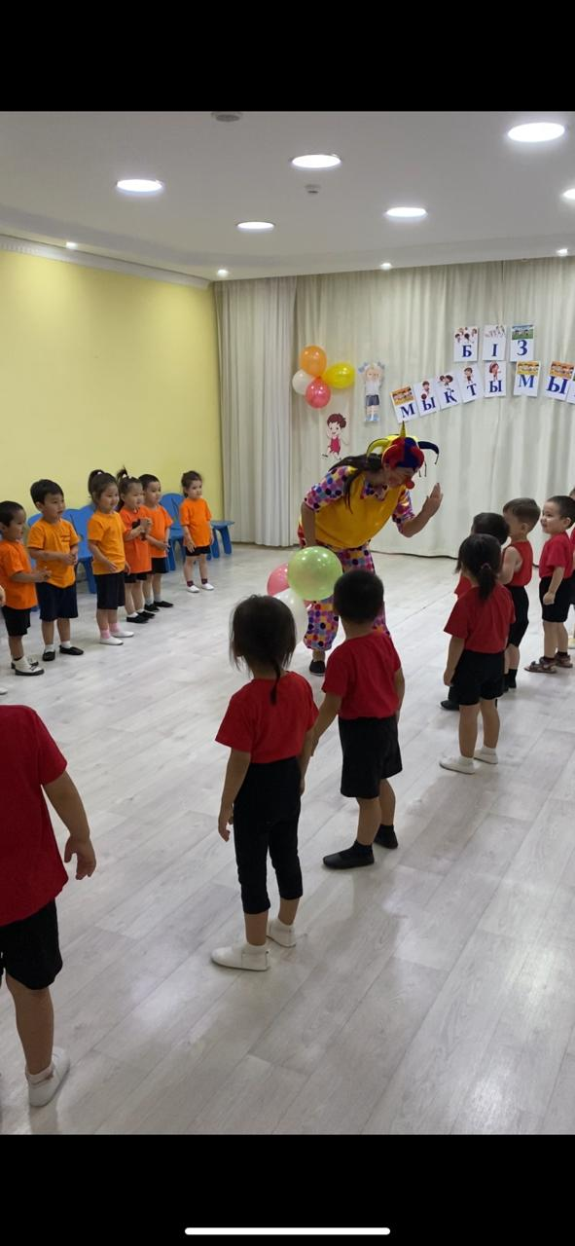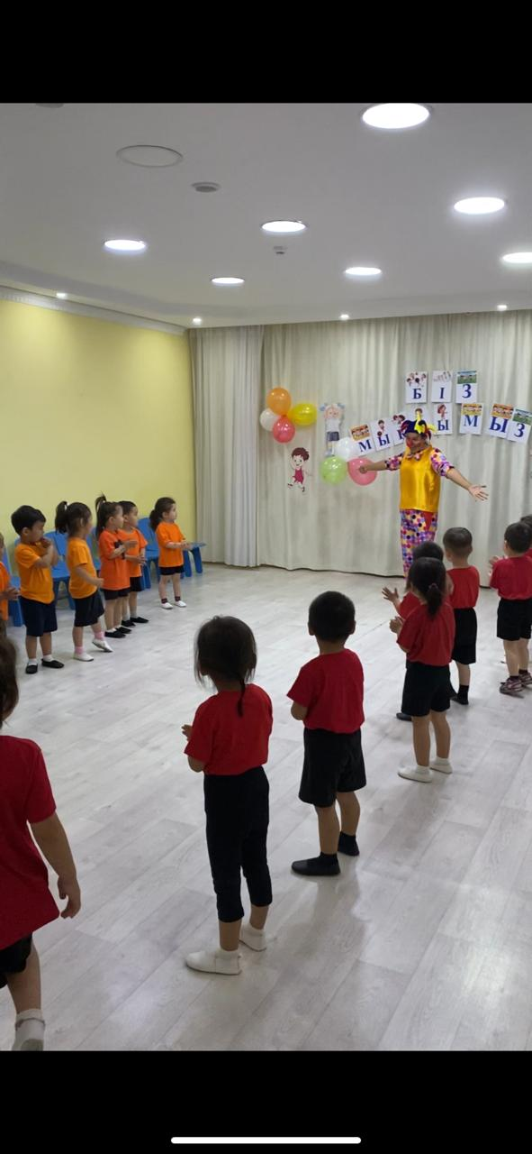

Ойын: «Кім жылдам?»
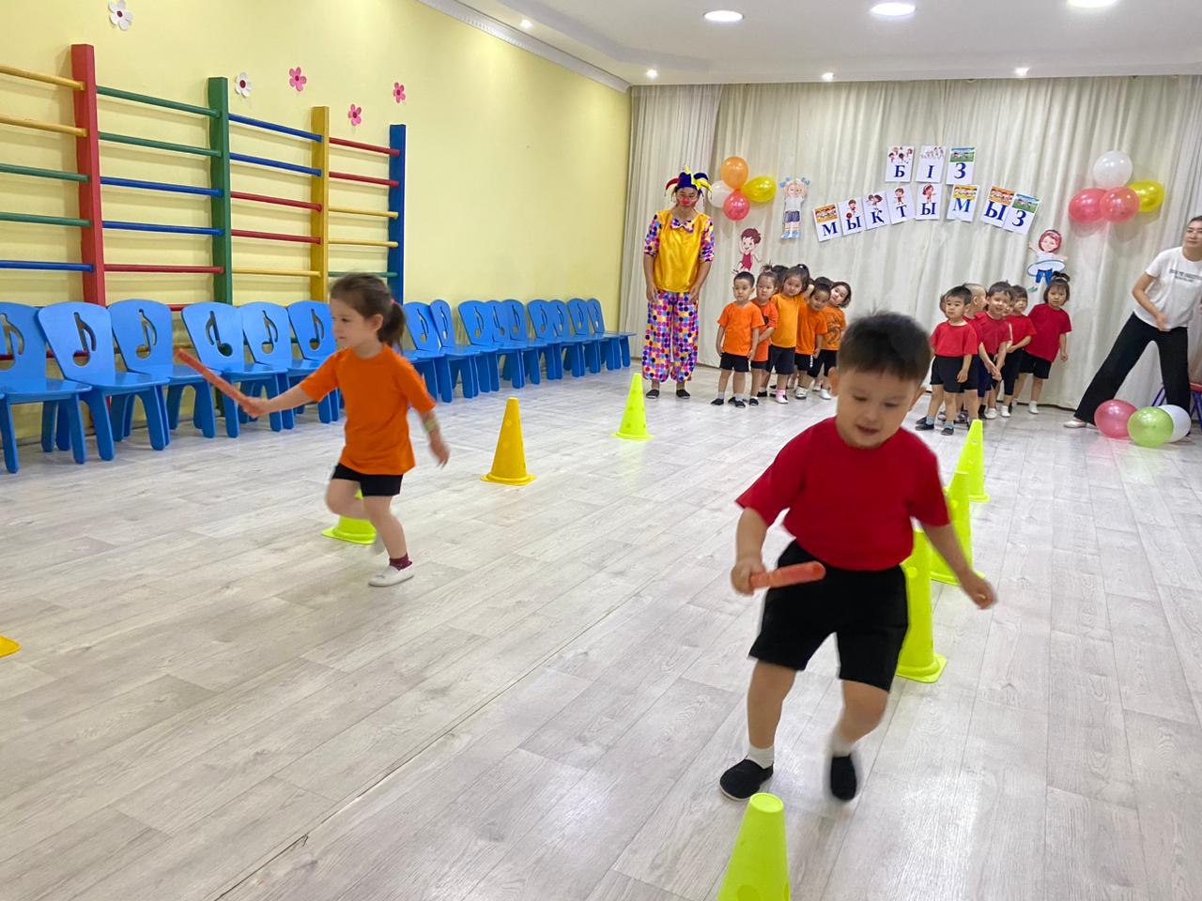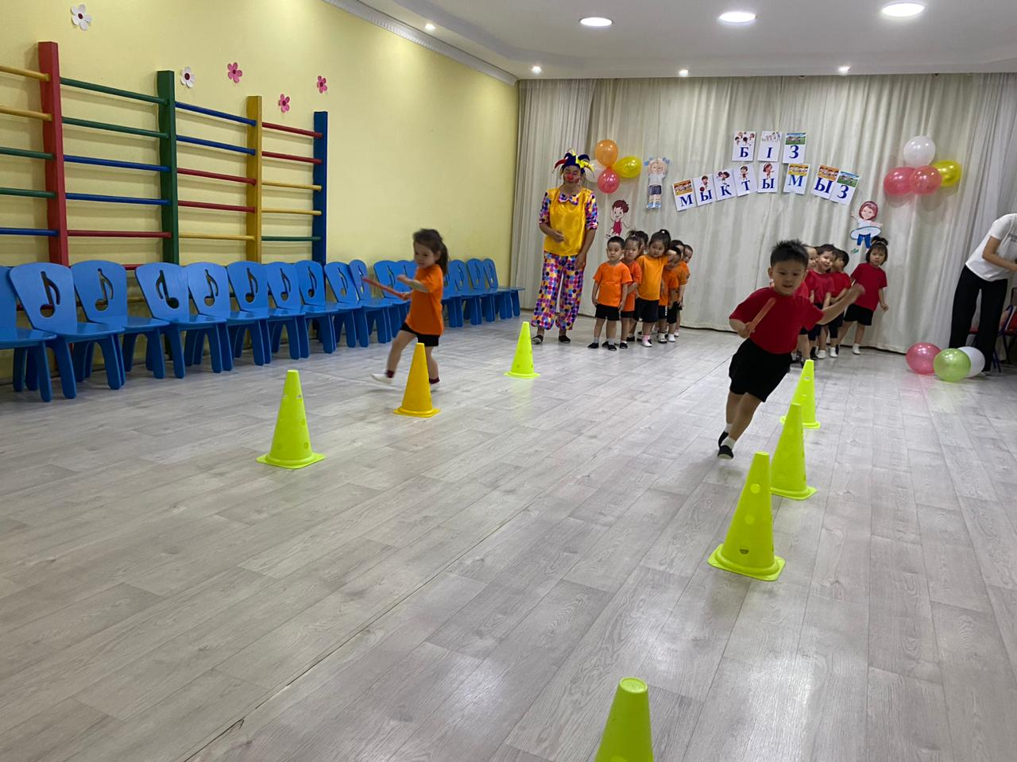
Ойын: «Кім шапшаң?»
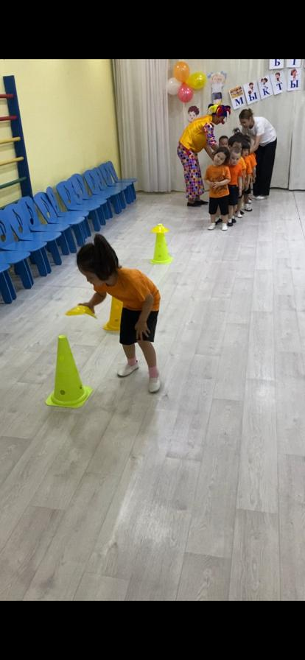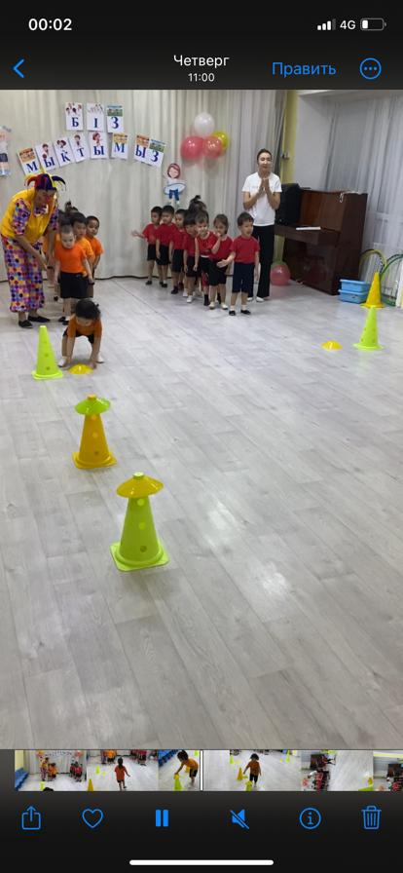
Ойын: « Кім мықты?»
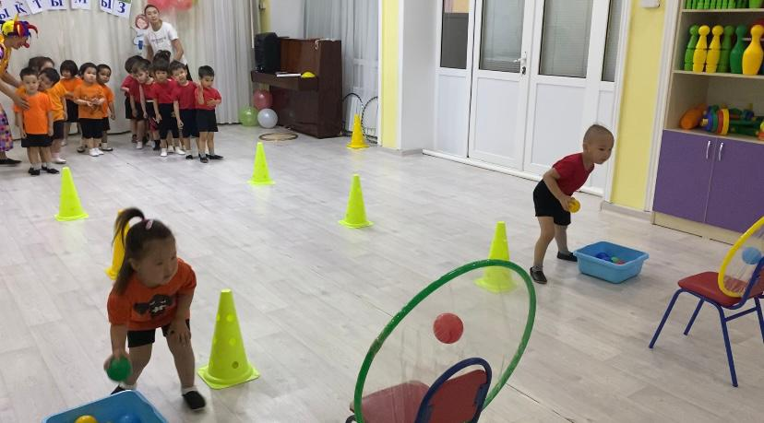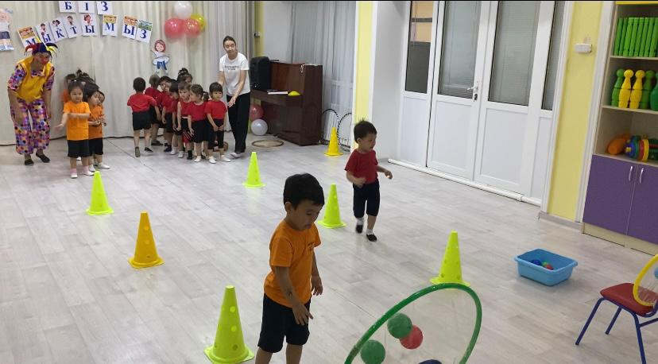

Ойын: «Кім тез?»
